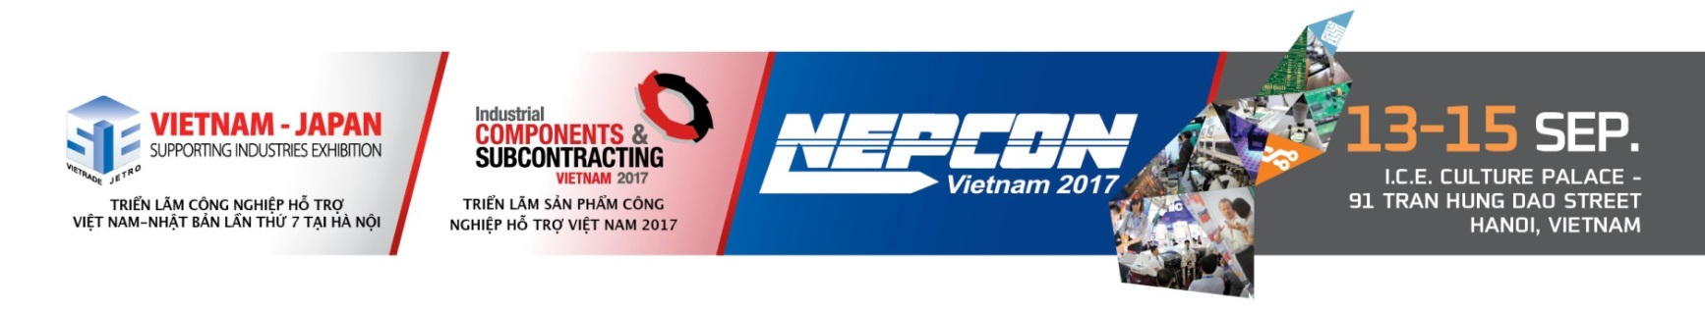
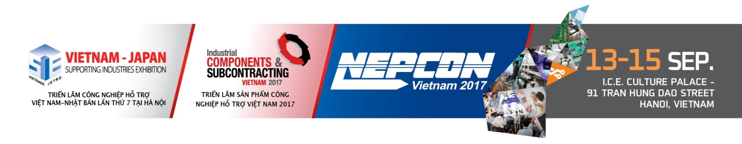
Jfkdofjdfkfjdofjodjf

NEPCON VIỆT NAM 2017
Thời gian: 9:30 – 16:00, thứ Năm ngày 14 tháng 9 năm 2017 Địa điểm: Phòng hội thảo trong nhà triển lãm Đơn vị tổ chức: Tổ chức xúc tiến thương mại Nhật Bản (JETRO) và
Công ty Reed Tradex Co., Ltd.

CHƯƠNG TRÌNH (Phiên buổi sáng)
9.00 Đăng ký lễ tân
9.55 – 10.00 Phát biểu khai mạc
Ông Suttisak Wilanun, Phó giám đốc điều hành
Công ty Reed Tradex Co., Ltd.
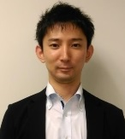
10.00 – 10.30 Chương trình phát triển ngành công nghiệp hỗ trợ tại Việt Nam của JETRO
Ông Tomofumi ABE, Giám đốc Dự án
Tổ chức Xúc tiến Thương mại Nhạt Bản, VPĐD tại Hà Nội
10.30 – 11.00 Tình hình phát triển của doanh nghiệp cung cấp Việt Nam theo Báo cáo Điều tra Doanh nghiệp năm 2017
Đại diện Công ty CP NC Network Việt Nam
11.00 – 11.30 Bí quyết kinh doanh thành công với đối tác Nhật Bản
Ông Lê Thanh Thủy, Giám đốc
Công ty TNHH Công nghiệp Trí Cường
11.30 – 11.40 Hỏi & Đáp

CHƯƠNG TRÌNH (Phiên buổi chiều)
13.00 Đăng ký lễ tân
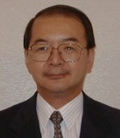
14.00 – 14.30 Giới thiệu dự án–Báo cáo điều tra của JICA về phát triển ngành công nghiệp hỗ trợ và các doanh nghiệp vừa và nhỏ của Việt Nam
Ông Hisatsugu FURUSAWA
Trưởng Ban Tư vấn Quốc tế
Viện nghiên cứu Kinh tế Nhật Bản (JERI)
14.30 – 15.30 Tầm quan trọng của Báo cáo tài chính trong Điều hành doanh nghiệp và Quản lý sản xuất
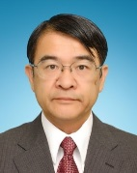
Ông Takamichi IDE
Tư vấn viên cao cấp, Tư vấn Quản lý Khu vực
Công ty TNHH Dịch vụ Phát triển Nhật Bản (JDS)
15.30 – 15.40 Hỏi & Đáp

---------------------------------------------------
(Nội dung chương trình cập nhật ngày 25/8/2017)

Lưu ý:
- Ngôn ngữ sử dụng trong chương trình hội thảo là tiếng Việt. Chúng tôi sẽ sắp xếp phiên dịch Việt – Nhật cho phần thuyết trình của diễn giả người Nhật Bản.
- MIỄN PHÍ tham gia. Do số lượng tham dự có hạn, quý vị vui lòng đăng ký trước.
- Để đăng ký tham dự, vui lòng liên lạc với chúng tôi theo thông tin dưới đây:
email: contactcenter@reedtradex.co.th hoặc SĐT: +662-686-7222 (tại Thái Lan)
- Ban tổ chức có quyền thay đổi hoặc điều chỉnh nội dung chương trình mà không thông báo trước.

